Top phần mềm luyện gõ bàn phím Windows
Một trong những điều cơ bản và quan trọng nhất khi sử dụng máy tính, đó chính là gõ phím. Cách gõ bàn phím máy tính thế nào cho chuẩn? Gõ bàn phím máy tính đúng kỹ thuật ra sao hay cách gõ máy tính cơ bản là gì thì không nhiều người biết và quan tâm thực sự tới vấn đề này.
Bài viết dưới đây sẽ giới thiệu tới các bạn một số phần mềm luyện gõ phím trên máy tính để tập gõ phím theo chuẩn cơ bản và hiệu quả nhất.
Top phần mềm luyện gõ bàn phím Windows
Máy tính, smartphone, máy tính bảng hay các thiết bị công nghệ điện tử khác đang là một phần không thể thiếu trong cuộc sống hiện đại ngày nay. Có không ít những gia đình còn hướng cho con em mình làm quen với những thiết bị này từ sớm (đặc biệt là máy tính) để có thể sử dụng chúng thành thạo và tốt hơn trong tương lai.
Mario Teaches Typing
Mario Teaches Typing là ứng dụng luyện gõ 10 ngón cơ bản và được yêu thích nhất. Giao diện phần mềm luyện gõ văn bản này được thể hiện thông qua game Mario vui nhộn.
Các bé có thể vừa chơi game, giải trí, vừa luyện tập kỹ năng đánh máy nên khiến cho quá trình học không bị căng thẳng và trẻ nhỏ cảm thấy hứng thú hơn.
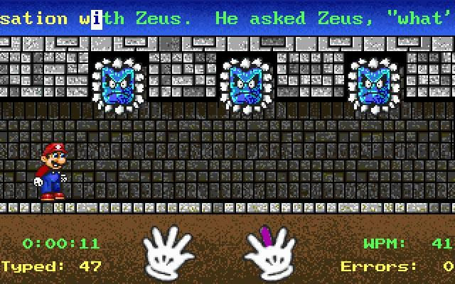
Tính năng chính của Mario Teaches Typing:
- Vừa chơi game Mario vừa kết hợp rèn luyện kỹ năng gõ phím 10 ngón, đánh máy cơ bản
- Hoặc cách đặt tay trên bàn phím, cách gõ bàn phím mà không cần nhấc tay
- Cách thực tập với Mario Teaches Typing khá đơn giản, người dùng chỉ cần di chuyển, ấn ngón tay tương ứng với các hiển thị trên màn hình
- Nhiều bài tập khác nhau với mức độ tăng dần từ dễ đến khó
- Thông báo kết quả sau khi bài tập kết thúc
- Đồ họa của phần mềm được thiết kế tương tự như game Mario với hiệu ứng âm thanh vui nhộn, nhưng khác biệt lớn nhất là thay vì sử dụng các phím di chuyển như game thì Mario Teaches Typing hiển thị các chữ cái tương ứng với từng thao tác của nhân vật
- Mỗi bài tập sẽ được giới hạn thời gian
- Kết thúc bài tập sẽ có kết quả chi tiết về số lần gõ phím, số lỗi, số từ gõ được theo từng phút...
- Hoàn toàn miễn phí
Ngoài game đánh máy Mario Teaches Typing, các bạn có thể tham khảo một số phần mềm tương tự khác như Typer Shark Deluxe, Keyboard Training, Tux Typing...
Typing Test
Typing Test không thực sự là phần mềm luyện gõ bàn phím cơ bản, mà nó giống như một phần mềm kiểm tra, luyện khả năng gõ nhanh cho những người đã qua cấp độ 'vỡ lòng'.
Tính năng chính của Typing Test:
- Hỗ trợ người dùng gõ tiếng Việt - ngôn ngữ chính và được sử dụng nhiều nhất trong môi trường làm việc hàng ngày (trong khi đa số các phần mềm khác đều chỉ có tiếng Anh)
- Lựa chọn các loại văn bản khác nhau để tập luyện gõ phím máy tính
- Phần mềm có thể đo tốc độ đánh máy của bạn một cách chính xác tuyệt đối
- Có thể tạo văn bản test bằng cách lưu chúng bất kỳ dưới dạng UTF-8
Ngoài Typing Test, bạn cũng có thể lựa chọn cài đặt và sử dụng Free Typing Test - phần mềm luyện gõ văn bản tương đối giống Typing Test nhưng 'cao cấp' hơn ở chỗ nếu bạn không gõ chính xác từ phía trước thì không thể gõ được từ tiếp theo. Đồng thời, sẽ có một bản đánh giá chi tiết về số lượng từ hoặc số lần gõ phím sai trong một phút.
Keyboard Training
Tương tự như Typing Test nhưng Keyboard Training còn có tác dụng khác là tăng tốc độ đánh máy của bạn bằng cách chơi các trò chơi nhỏ ngay trên bàn phím máy tính.
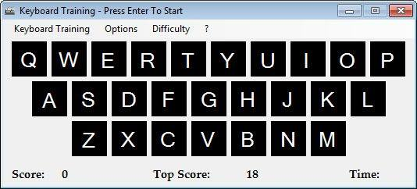
Tính năng chính của Keyboard Training:
- Giao diện đơn giản, dễ sử dụng
- Tập trung tối đa vào mục đích chính là luyện tập khả năng gõ phím và tăng tốc đánh máy
- Dễ dàng thiết lập cách bố trí của trò chơi đánh máy này
- Khả năng huyển đổi ngôn ngữ từ tiếng Anh sang tiếng Pháp
- Hiển thị số liệu thống kê chi tiết của trò chơi khi kết thúc bài luyện tập
- Có thể thiết lập mức độ của trò chơi từ dễ đến khó một cách tùy ý.
- Không cần phải cài đặt trên máy tính
Typing Master và Typing Master Pro
Typing Master là phần mềm luyện đánh máy miễn phí thông qua các bài học là các trò chơi giúp người dùng làm quen và có thể thao tác tốt với mọi phím trên máy tính một cách dễ dàng.
Có thể nói trong số các phần mềm luyện gõ 10 ngón thì Typing Master chính là một chuyên gia. Không chỉ có những bài tập từ cơ bản tới nâng cao mà nó còn có khả năng tùy chỉnh, giúp người dùng nhận ra những điểm chưa tốt của mình để trung hoàn thiện.
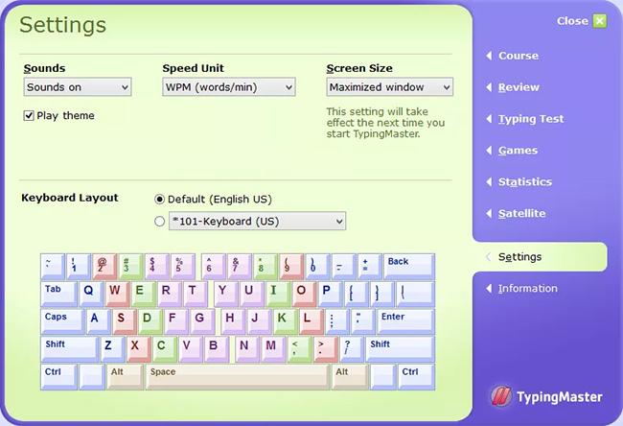
Tính năng chính của phần mềm luyện đánh máy Typing Master
- Hướng dẫn minh họa bằng hình ảnh trực quan. Bàn phím minh họa được đánh dấu bằng các màu sắc nổi bật, ấn tượng và dễ nhớ
- Typing Master hỗ trợ nhiều kiểu bàn phím khác nhau như QWERTY, QWERTZ, AZERTY, India…
- Hướng dẫn từng bước, cực dễ hiểu ngay cả với những người lần đầu sử dụng
- Đáng giá tổng quan và đưa ra chế độ luyện tập riêng với từng người dùng
- Kiểm tra kỹ năng và tốc độ đánh máy theo thời gian thực
- Chơi game đánh máy, vừa học vừa chơi, không áp lực, không gò bó
- Typing Master 10 có khả năng phân tích trình độ gõ phím của từng người thông qua quá trình luyện tập, sau đó đưa ra những 'level' phù hợp hơn bằng một widget đo tham số thông minh tên là Typing Meter
Phần mềm đánh máy Tiếng Việt
Đa số các phần mềm luyện tập gõ phím máy tính đều là nước ngoài hoặc không hỗ trợ ngôn ngữ của một số Quốc gia đặc biệt sử dụng dấu như Việt Nam. Nên cho dù có sử dụng thì hiệu quả mang lại cũng chưa thực sự được như ý, nhưng với phần mềm đánh máy tiếng Việt - một trong những phần mềm luyện gõ máy tính hiếm hoi có tính năng này, người dùng có thể dễ dàng làm quen với cách gõ phím, soạn văn bản tiếng Việt.
Ngoài ra, phần mềm này còn chỉ rõ sự khác nhau giữa các kiểu gõ VNI và Telex hay các font chữ Unicode nội địa với Quốc tế.
KP Typing Tutor
Nếu bạn đang tìm một phần mềm đánh máy tính đơn giản, gọn nhẹ, trực quan và dễ sử dụng nhất, thì đó chính là KP Typing Tutor.
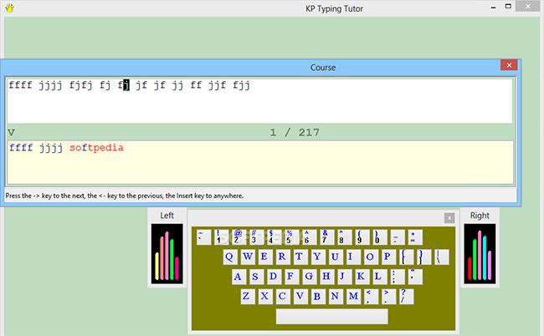
Tính năng chính của KP Typing Tutor:
- Giao diện đơn giản, gọn nhẹ (chỉ khoảng 626 KB) và khá đẹp mắt
- Kết hợp các trò chơi đơn giản để có thể vừa học, vừa giải trí
- Có nhiều chế độ tập luyện từ dễ tới khó (Course, Sentence Drills, Free Drills và Paragraph Drills)
- Hình minh họa tư thế để tay và các ngón cần thao tác giúp việc học dễ dàng và dễ nhớ hơn
- Khả năng thay đổi giao diện chương trình giúp tạo cảm giác mới mẻ
RapidTyping Portable
RapidTyping Portable là phần mềm tập đánh máy tính khá phổ biến tại nhiều Quốc gia trên Thế giới. Nó linh hoạt và phù hợp với nhiều người dùng thuộc các lứa tuổi, đối tượng khác nhau.
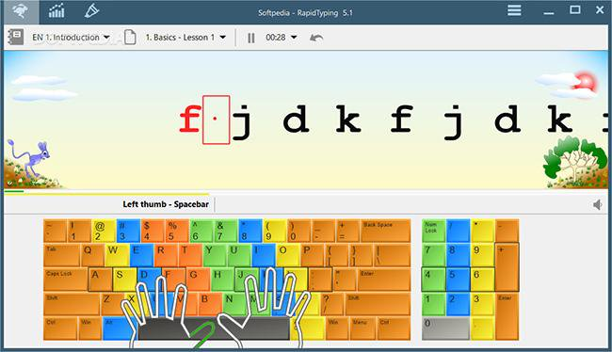
Tính năng nổi bật của RapidTyping Portable:
- Phù hợp với nhiều đối tượng ở các lứa tuổi khác nhau (học sinh, sinh viên, giáo viên, người đi làm, các em nhỏ...)
- Khả năng đưa ra các chế độ tập luyện cũng đa dạng, phong phú
- Các bài tập tạo cho người dùng tâm lý thoải mái, dễ tiếp thu
- Báo cáo tiến triển (với 15 thông số khác nhau) cho thấy sự tiến bộ (hoặc không) trong quá trình sử dụng phần mềm
- Màu sắc bàn phím minh họa khá ấn tượng, bắt mắt
- Không cần cài đặt trên máy tính
Typing Trainer

Không cần cài đặt, Typing Trainer là một công cụ giúp bạn tập đánh máy thông qua website. Được phát triển theo dạng các khóa học đánh máy nên dịch vụ này có tính tương tác khá cao. Phần mềm dạy đánh máy này cũng có nhiều chế độ thực hành khác nhau và quá trình luyện tập cũng được thông qua giao diện các trò chơi nên rất được người dùng yêu thích.
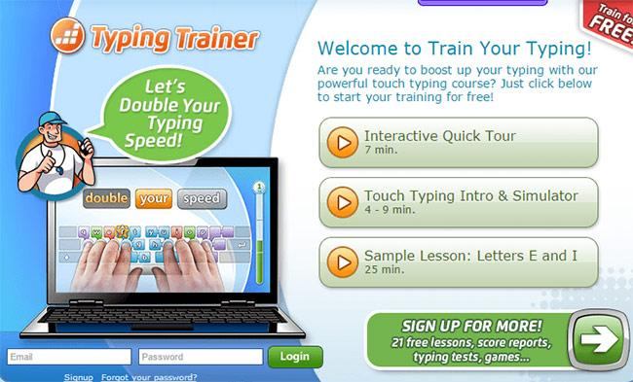
Tính năng chính của Typing Trainer:
- Hoàn toàn miễn phí 100%
- 'Khóa học' được chia thành từng phần, từng giai đoạn nhỏ nên rất dễ nhớ và thuận tiện, phù hợp với người dùng ở nhiều trình độ khác nhau
- Có đánh giá, phân tích kỹ năng trong, sau quá trình học
- Cuối mỗi khóa sẽ có bài kiểm tra kỹ năng để test trình độ của người dùng
Mavis Beacon Teaches Typing Platinum
Với cam kết mọi người dùng đều có thể sử dụng bàn phím, đánh máy thành thạo sau 2 tuần, Mavis Beacon Teaches Typing Platinum đang là một trong những phần mềm luyện gõ 10 ngón miễn phí được sử dụng phổ biến nhất hiện nay.
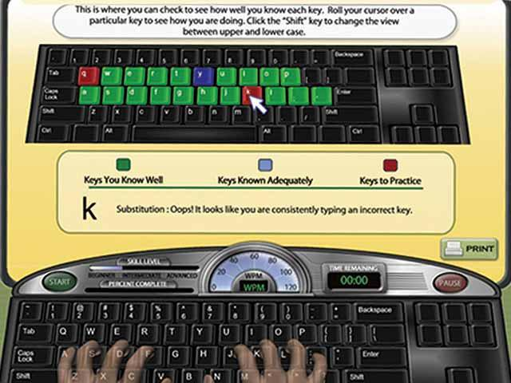
Tính năng nổi bật của Mavis Beacon Teaches Typing Platinum:
- Đồ họa cực đẹp
- Hướng dẫn chi tiết cách sử dụng
- Phương pháp rèn luyện thông qua các trò chơi hấp dẫn
- Hoàn toàn miễn phí
- Báo cáo tổng quan và chi tiết về chất lượng của người dùng
- Số lượng bài tập nhiều và đa dạng (430 bài tập cá nhân và bài thi)
- Có 16 game giúp vừa học vừa chơi hiệu quả
- Nhập liệu bằng các ngôn ngữ Quốc tế, tiếng Anh, Pháp, Tây Ban Nha
- Hỗ trợ vừa học vừa nghe nhạc MP3
- Có hỗ trợ trên các hệ điều hành cũ như Windows Xp, Windows Vista
Đánh máy bằng 10 đầu ngón tay không chỉ là kỹ năng, mà đó còn là cách thể hiện sự chuyên nghiệp, đào tạo bài bản của người dùng máy tính. Nếu bạn không tự tin với kỹ năng 'typing' của mình, có thể thử cài đặt và sử dụng một trong các phần mềm tập đánh máy tính trong bài viết này để trau dồi, nâng cao khả năng của mình để đáp ứng công việc tốt hơn.

